tty为虚拟终端，tty0是前台终端，tty表示当前终端(/dev/tty)程序当前所使用终端
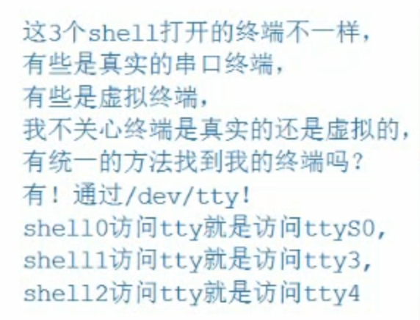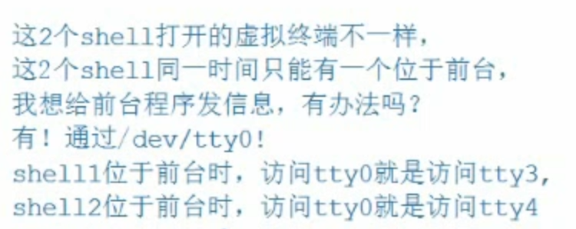
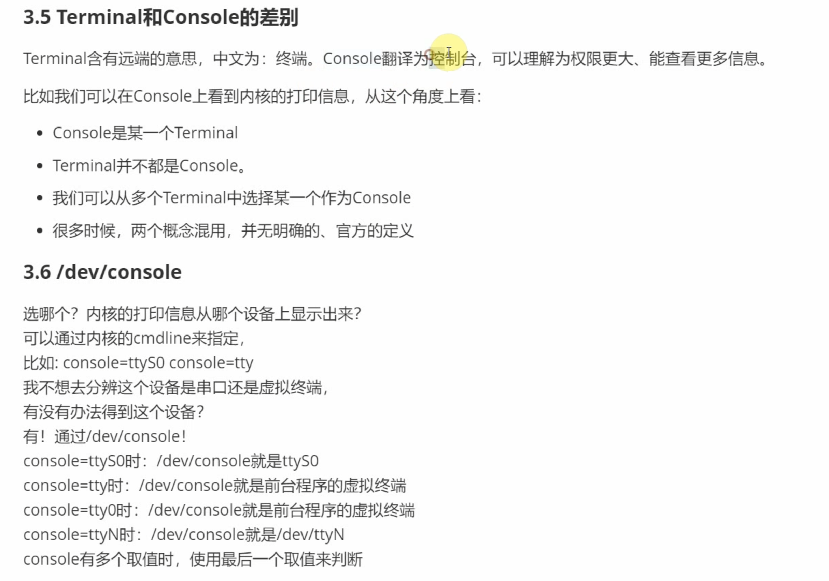
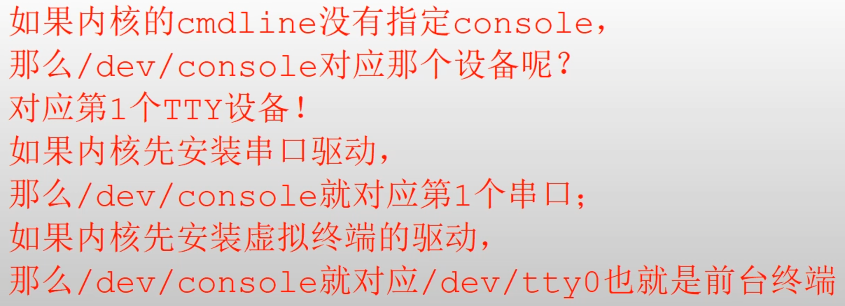

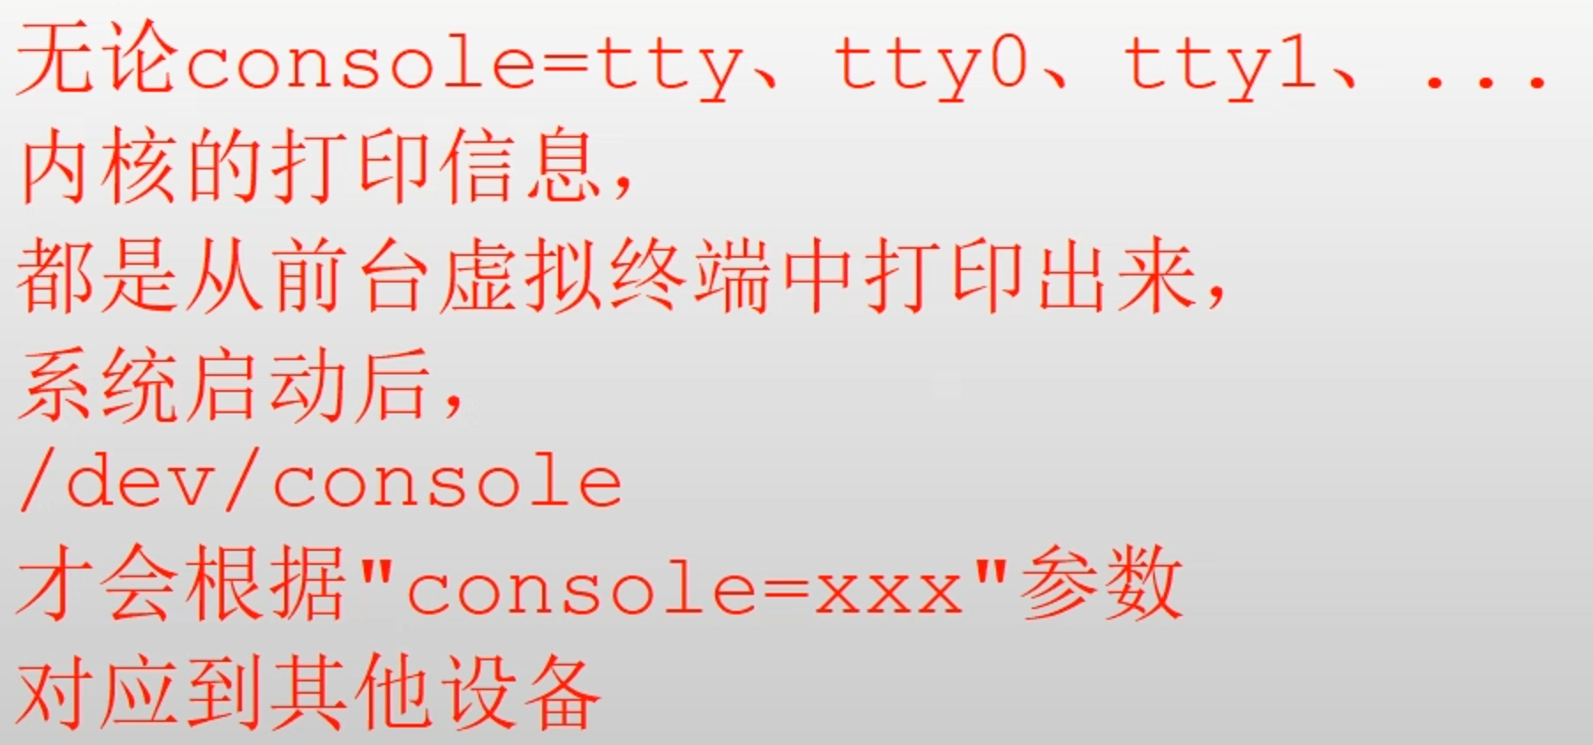
Linux 默认就提供多个虚拟控制台（virtual consoles），并且还可以根据需要增加或减少
Linux 默认有多个虚拟控制台
在大多数 Linux 发行版中，系统默认启用 tty1–tty6 作为虚拟控制台。
你可以用：
Ctrl + Alt + F1
Ctrl + Alt + F2
...
Ctrl + Alt + F6
也支持串口 console、多重 console
Linux 可以同时有多个控制台类型：
1) 串口 console
例如：
console=ttyS0,115200
2) 虚拟 console
console=tty1
3) 多个 console 同时输出
例如在启动内核时添加多个 console 参数：
console=tty1 console=ttyS0,115200

